Управління культури та охорони культурної спадщини Черкаської обласної державної адміністрації
Комунальний заклад «Обласна бібліотека для юнацтва імені Василя Симоненка»
Черкаської обласної ради

Лауреати Всеукраїнської літературної
премії в галузі художнього перекладу
імені Миколи Терещенка

Випуск 1

Енергія перекладацького
всесвіту

Бібліографічна розвідка

Черкаси 2020

УДК 016:929:82(477.46)
Е 61

Енергія перекладацького всесвіту : бібліогр. розвідка / Комун. закл. «Обл. б-ка для юнацтва ім. В. Симоненка» Черкас. облради; [уклад. О. Шульга; ред. Н. Філахтова]. – Черкаси : [б. в.], 2020. – 24 с. – (Лауреати Всеукраїнської літературної премії в галузі художнього перекладу імені Миколи Терещенка; вип.1).

Черкаська обласна бібліотека для юнацтва імені Василя Симоненка започатковує серію бібліографічних посібників «Лауреати Всеукраїнської літературної премії в галузі художнього перекладу імені Миколи Терещенка». Перший випуск «Енергія перекладацького всесвіту» присвячений лауреатам премії за 2018-2020 рр. Ними стали: Віктор Мельник – 2020 р., Павло Мовчан – 2019 р., Михайло Василенко – 2018 р.

Бібліографічна розвідка стане в нагоді бібліотечним працівникам, молодим читачам, освітянам, краєзнавцям, працівникам гуманітарної сфери та широкому загалу читачів, яких цікавить сучасний літературний процес в Україні та наЧеркащині.

Укладачка Оксана Шульга
Редакторка Надія Філахтова
Відповідальна за випуск Валентина Чорнобривець

© Укладачка О. Шульга, 2020

© Комунальний заклад «Обласна бібліотека для юнацтва імені Василя Симоненка» Черкаської обласної ради, 2020
Від укладачки

Бібліографічна розвідка «Енергія перекладацького всесвіту» присвячена лауреатам Всеукраїнської літературної премії в галузі художнього перекладу імені Миколи Терещенка.

Нарис відкривається передмовою «Від укладачки» і розділом «Всеукраїнська літературна премія в галузі художнього перекладу імені Миколи Терещенка», в якому міститься інформація про основні положення конкурсу. Розділ «Нащадок щербинівських козаків: М. Терещенко» розкриває основні віхи життя і діяльності талановитого митця, уродженця Золотоніщини, на честь якого і було засновано премію.

В розділах «Віктор Мельник: людина творчого пошуку», «Творче різнобарв’я Павла Мовчана», «Михайло Василенко: митець слова» містяться короткі біографічні дані про лауреатів премії за 2018-2020 рр. та інформація про номіновані твори.
Бібліографія до кожного розділу носить рекомендаційний характер і представлена творами лауреатів, джерелами про них та Інтернет-ресурсами.

У межах розділів документи розміщено у зворотно-хронологічному порядку.

Хронологічні рамки : 2007 – 2020 рр.

Видання налічує 36 позицій бібліографічних записів, що мають суцільну нумерацію.

Бібліографічний опис і скорочення слів здійснено відповідно до чинних в Україні стандартів.

Доповнює бібліографічну розвідку довідковий апарат : «Іменний покажчик», «Зміст».
Всеукраїнська літературна премія в галузі художнього перекладу
імені Миколи Терещенка


Золотоніська районна державна адміністрація та районна рада спільно з Черкаською обласною організацією Національної спілки письменників України з нагоди 120-річчя з дня народження видатного українського поета й перекладача, уродженця Золотоніщини Миколи Івановича Терещенка (1898 – 1966), заснували літературну премію його імені в галузі художнього перекладу. Премія встановлена з метою пошанування письменника, популяризації його творчості та для заохочення письменників-перекладачів до нових художніх перекладів, збагачення літературного простору України кращими зразками зарубіжного письменства.
Премія встановлена у 2018 році і присуджується один раз на рік до дня народження Миколи Терещенка – 13 вересня. Лауреату вручається диплом та грошова винагорода.

Більш детальнішу інформацію про Конкурс
можна знайти за посиланням :
http://drabivrada.gov.ua/novini/zasnovuetsya-literaturna-premiya-imeni-mikoli-tereschenka/

Лауреати Всеукраїнської літературної премії
у галузі художнього перекладу
імені Миколи Терещенка
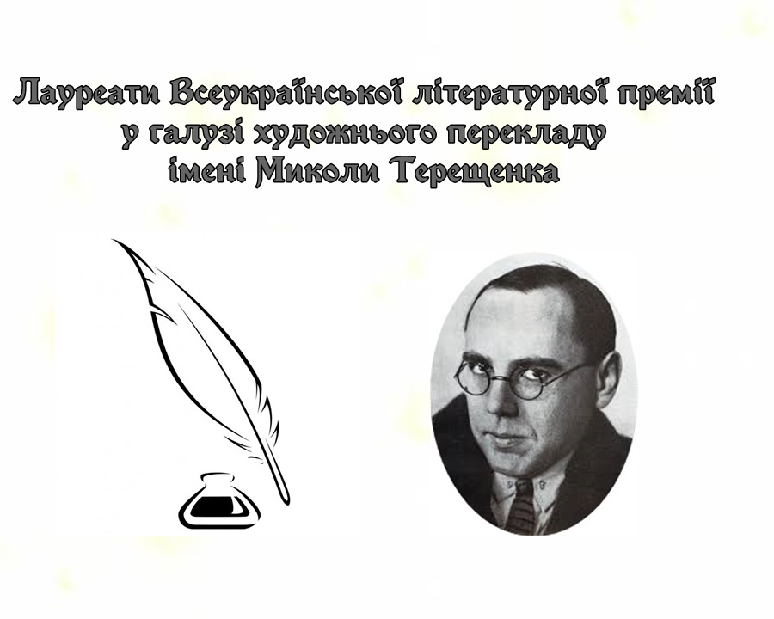

2020 рік – Віктор Мельник за художній переклад книги болгарського поета Івайла Балабанова
«Час для любові».

2019 рік – Павло Мовчан за книгу перекладів «Відлуння» .

2018 рік – Михайло Василенко за збірку поетичних перекладів «Інші зорі».

Нащадок щербинівських козаків: М. Терещенко

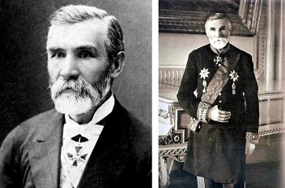
Народився Микола Іванович Терещенко 13 вересня 1898 р. в с. Щербинці на Полтавщині (тепер Золотоніського району Черкаської області). Навчався у Золотоніській гімназії, згодом у Київському політехнічному інституті. Вірші почав писати ще в гімназії, вперше опублікував їх у 1918 р. в «Літературно-науковому віснику». А ще через рік його поезії почали друкуватися і в «Мистецтві», «Музагеті», «Червоному вінку». На початку 20-х років М. Терещенко бере участь у літературних об'єднаннях «Аспанфут» і «Комункульт».
У 1922 р. виходить друком перша збірка перекладів Миколи Терещенка — «Поезії» Еміля Верхарна, а 1924 року – перша збірка самого автора — «Лабораторія».
У 1927 р. вийшла одна з кращих книжок М. Терещенка цього періоду — «Мета й межа».
Протягом війни з’явилося п'ять поетичних збірок Миколи Івановича — «Вінок слави» (1942), «Дівчина з України» (1942), «Верба рясна» (1943), «Ташкентський зошит» (1944), «Зорі» (1944).
Поезія М. Терещенка воєнного періоду відзначається людяністю й реалістичністю. Переживаючи війну як вселенське лихо, він водночас уміє виокремити людську долю, особистісну трагедію війни.
Найкращі свої поезії («Велике у малім», «Осінній роздум», «Осіннє джерело», «Акварель», «Неспокій» та ін.) Микола Терещенко пише саме в 60-ті роки.
Незадовго до смерті, Микола Іванович Терещенко уклав «Літературний щоденник» — своєрідне енциклопедично-довідкове видання про письменників, перекладачів, фольклористів, бібліографів із характеристиками й датами основних біобібліографічних фактів (майже 6 тис. письменників світу).
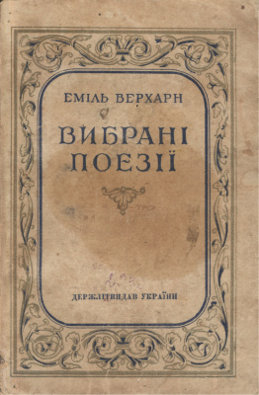
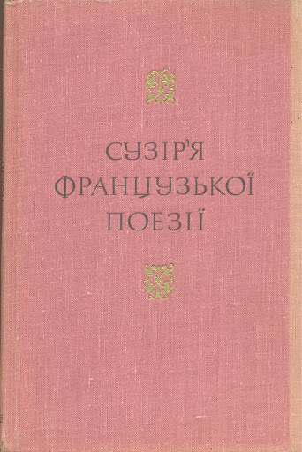
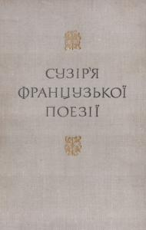
Вершиною його багатолітньої перекладацької діяльності стали «Сузір'я французької поезії» та «Вибране» Е. Верхарна.

«Трудом, гідним пошани й подвигу» назвав цей унікальний витвір М. Терещенка класик української літератури М. Т. Рильський.

Помер Микола Іванович Терещенко 30 травня 1966 року. Уже посмертно за унікальні заслуги перед українською літературою поета й перекладача було поціновано премією імені М. Рильського. Іменем великого літератора названа одна з вулиць м. Золотоноші.

Детальнішу інформацію про М. І Терещенка
можна знайти на сторінках книги:
- Голиш Г. М. Пером публіциста : вибрані нариси, статті, інтерв’ю. – Черкаси : Вертикаль, 2019. – С. 210-213.

Віктор Мельник: людина творчого пошуку

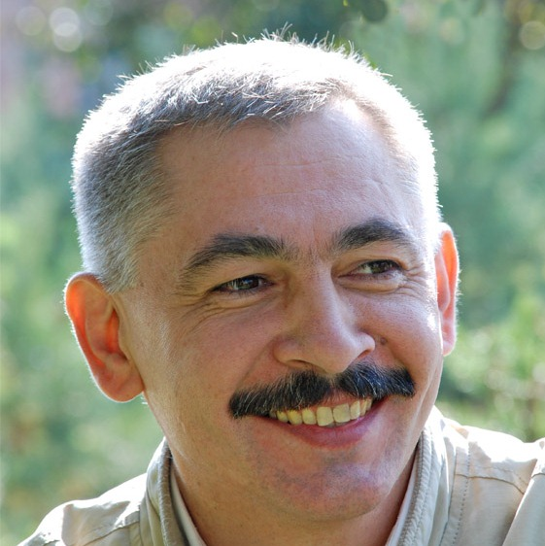
Віктор Іванович Мельник – поет, прозаїк, літературний критик, перекладач.
Лауреат премій :
«Кришталева вишня» (1995),
ім. С. Руданського (1998),
ім. М. Коцюбинського (2006),
ім. Я. Дорошенка (2013).
Віктор Мельник народився 5 жовтня 1958 року в селі Краснопілка Уманського району на Черкащині. Закінчив відділення української мови та літератури філологічного факультету Вінницького педагогічного інституту.

Військову службу Віктор Іванович проходив в 1978-1980-х рр. спершу неподалік від Горького, а потім на Далекому Сході, а після звільнення працював у геологорозвідувальній експедиції на Колимі.
З початку 1981 року Віктор Мельник повернувся до Вінниці, працював у школі, районному будинку піонерів, редакції райгазети «Колгоспна зоря», обласній науковій бібліотеці, на радіоламповому заводі.

З 1986 року майбутній поет працював кореспондентом в обласній газеті «Комсомольське плем’я» (згодом «Панорама») та в інших обласних і центральних газетах. З 2004 по 2010 рр. – кореспондент газети «Україна молода» у Вінницькій області.
Перші вірші Віктор Іванович опублікував 1975 року в газеті «Уманська зоря»; перша книжка – «Просто вірші» вийшла в Хмельницькому у видавництві «Доля» – 1991 р.
В. Мельник – член Національної спілки письменників України з 1996 р. та Асоціації українських письменників з 1997 р.
Віктор Іванович – засновник і редактор літературно-художнього журналу «Згар» (2000-2003).

На сьогодні, Віктор Мельник є автором:
збірок поезій «Просто вірші» (1991), «Вишуки» (1992), «Вибрані ночі» (1999, 2006), «Ескізи на воді» (2011) та ін.;

детективного роману, історико-літературного нарису;

збірок віршованих літературних пародій, літературно-критичних книжок, збірок документальних, публіцистичних та есеїстичних творів;

автор перекладів з англійської, німецької, шведської, данської, чеської, польської, болгарської, грузинської та ін. мов;

також В. Мельник відомий, як упорядник книг Миколи Трублаїні «Великим сибірським шляхом. Вибрані публікації 20-х років» (2000), Тора Ланґе «Під небом Еллади» (2000) та ін.

Номінована книга 2020 року

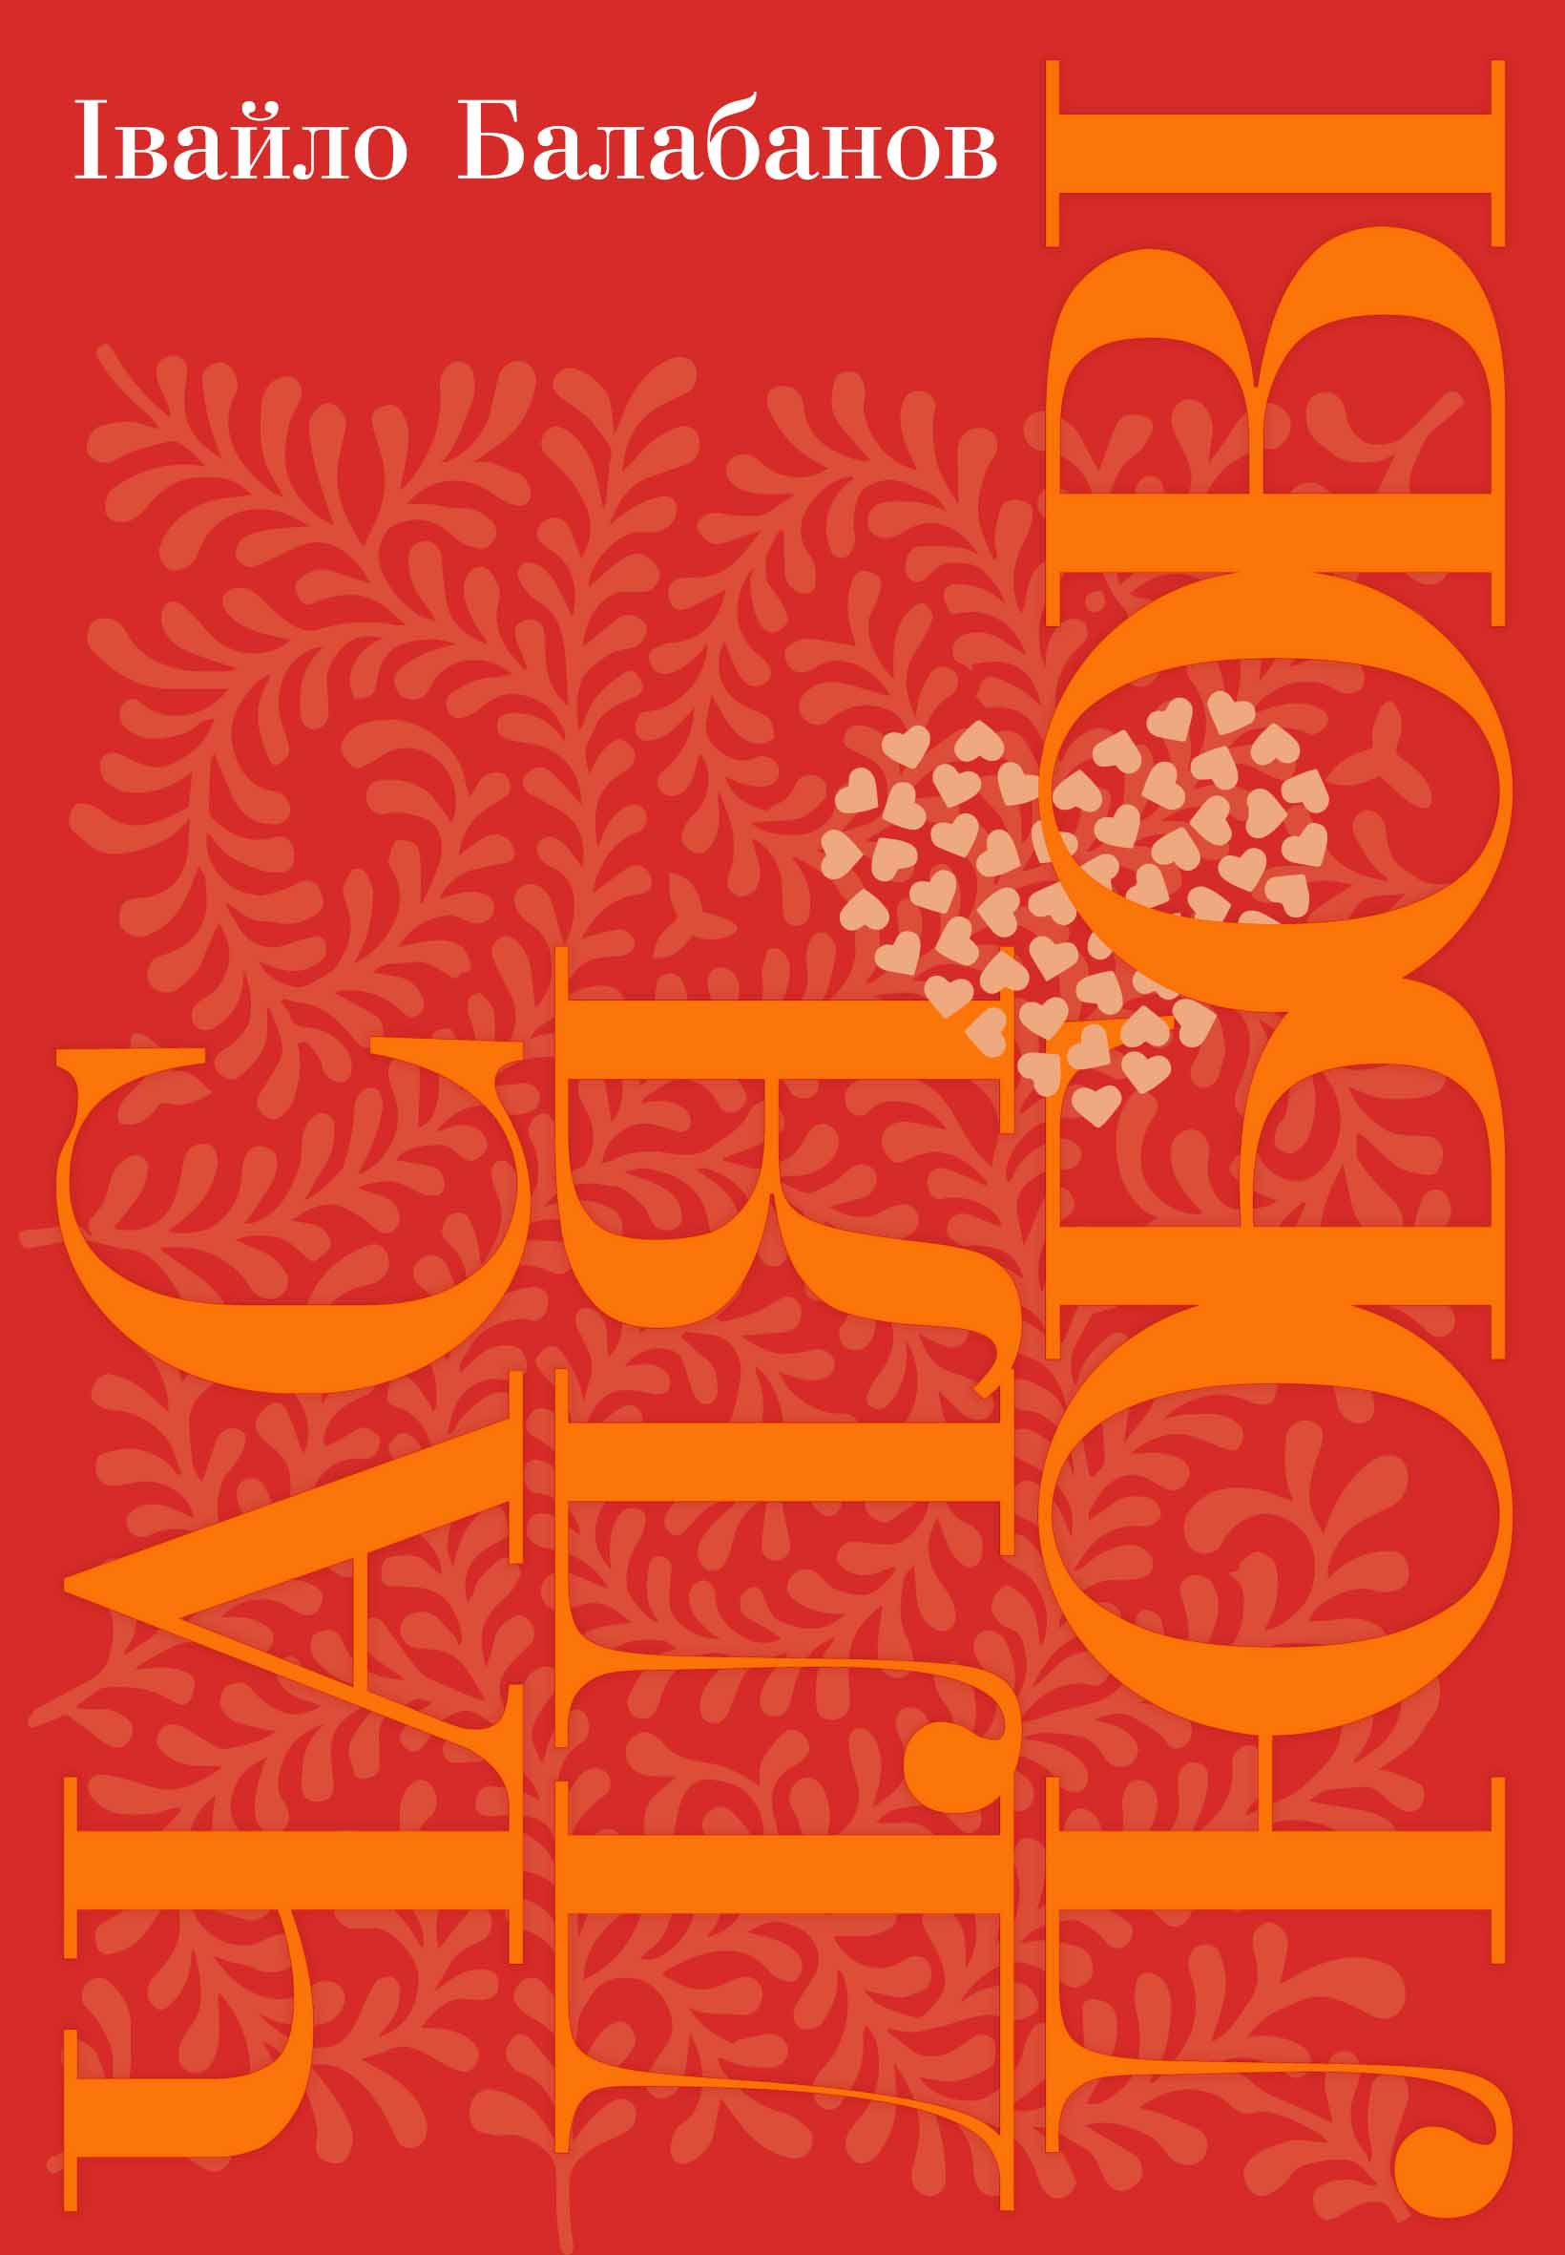
- Балабанов І. Час для любові : вірші / Івайло Балабанов; [перекл. Віктор Мельник; передм. Анжела Димчева; ред. Василь Клічак]. – Київ : ВЦ «Просвіта», 2020. – 80 с.

Зміст:
Передмова Демичевої Анжели «Поет, який відімкнув безмежність»; поезії: Мак; Повітряні кульки в сосняку; Життя; Написано в квітні; Жінка в дощі; Громадська думка; Годинник не спиниться; Дзеркало; Одіссей; Два слова; Час для любові; «Коли людина доживає до сімдесяти років…»; Мить; Стид; Явлення чуда; Пиво з картоплею; Чому я не ходжу церкви; Міст (поема) та ін.

Явлення чуда

Надворі запахи каштанів і
ворон промоклих, і калюж.
Газети чорні світ читає нам.
Кругом сутуж. Кругом сутуж.
Малі сніжинки обезсилені
безплідні сіють небеса.
Зненацька ніби закінчилися
У світі добрі чудеса.
Не ждав ніякого здивовання,
та раптом чудо віднайшлось:
запахли квітами айвовими
мені сніги твоїх волось.

(вірш Івайла Балабанова із болгарської
переклав В. Мельник, книга «Час для любові» с. 34)

Бібліографія

- Мельник В. Під Вітошею : поезії, переклади / Віктор Мельник. – Луцьк : Твердиня, 2019. – 88с.

- Мельник В. «Лишається дожити карнавал» : [вірш] / Віктор Мельник // Літературна Україна. – 2015. – 16 квіт. – С. 11.

- Мельник В. Вишуки : поезії / Віктор Мельник. – Вид. 2. – Вінниця : Теза, 2008. – 32 с.

Про поета :
- Мельник Віктор : «Я можу працювати де завгодно» / інтерв'ю з Віктором Мельником, спілкувалася С. Куліда // Літературна Україна. – 2018. – 11 жовт. – С. 4.
- Мельник Віктор : «Болгар вразило розмаїття нашої поезії» / інтерв’ю з Віктором Мельником, спілкувалася Анна Багряна // Літературна Україна. – 2017. – 27 квіт. – С. 6.

- Щербина М. Людина творчого пошуку : уродженець Уманщини, вінницький письменник і журналіст Віктор Мельник освоїв декілька літературних жанрів / Микола Щербина // Нова Доба, 2016. – 12 трав. – С. 15.

* * * * *

- Віктор Мельник : [про автора] [Електронний ресурс] // Поетичні Майстерні : сайт. – Електрон. текст. дані. – Режим доступу : http://maysterni.com/user.php?id=4903 (дата звернення : 16.11.2020). – Назва з екрана.

- Лауреат премії імені Миколи Терещенка Віктор Мельник завітав до Золотоніщини : [вручення Премії] [Електронний ресурс] // Офіційний сайт Золотоніської РДА : сайт. – Електрон. текст. дані. – Режим доступу : https://rda.zolorayon.gov.ua/novini/laureat-premii-imeni-mikoli-tereschenka-viktor-melnik-zavitav-do-zolotonischini/ (дата звернення : 16.11.2020). – Назва з екрана.

- Прокопенко Ю. Віктор Мельник і три збірки поезій : [презентація книг поета] / Юрій Прокопенко : [Електронний ресурс] // 20 хвилин : сайт. – Електрон. текст. дані. – Режим доступу : https://vn.20minut.ua/blogs/viktor-mel-nik-i-tri-zbirki-poezij.html (дата звернення : 16.11.2020). – Назва з екрана.

Творче різнобарв’я Павла Мовчана

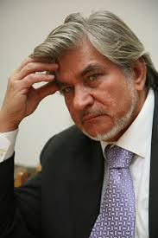
Павло Михайлович Мовчан народився 15 липня 1939 р. у с. Велика Вільшанка Васильківського району на Київщині.
Український громадський діяч, журналіст і політик, поет, перекладач, сценарист. Заслужений діяч мистецтв України (1993), голова ВУТ «Просвіта» ім. Т. Г. Шевченка, шеф-редактор газети «Слово Просвіти», член Комітету Національних премій України ім. Т. Г. Шевченка (з листопада 2005).
Павло Михайлович нагороджений орденом князя Ярослава Мудрого V та ІV ступенів, почесними грамотами Кабінету Міністрів України та Верховної Ради.
Член Спілки письменників України (з 1972 р.). Творчість П. Мовчана пошанована Державною премією України імені Т. Г. Шевченка (1992 р.).
У 1958 р. П. Мовчан вступив до Київського університету імені Тараса Шевченка. Через два роки став студентом відомого Літературного інституту ім. Горького (1960–1965), після його закінчення завідував відділом редакції популярного журналу «Дніпро».
З 1988 р. Павло Михайлович обіймав посаду секретаря Київської організації Спілки письменників України, згодом – секретаря правління цієї Спілки.
Павло Мовчан стояв біля витоків української державності, був народним депутатом України кількох скликань, брав активну участь у підготовці та ухваленні 28 червня 1996 р. Конституції України.
Павло Мовчан – автор збірок:
«Нате!» (1963 р.), «Летюче дерево» (1972 р.),
«Пам'ять» (1977 р.), «Досвід» (1980 р.),
«Круговорот» (1981 р.), «Голос» (1982 р.),
«Світло» (1986 р.), «Поріг» (1988 р.),
«Осереддя» (1989 р.), «Відбитки» (1992 р.),
«Хрест» (1993), «Материк» (2014 р.),
«Серцевина» (2015 р.) та ін.

збірок есеїв і літературно-критичних статей,

перекладав твори Г. Матевосяна, В. Распутіна,
Ю. Марцинкявічюса, М. Каріма тощо.

автор ідеї мультсеріалу «Лис Микита» за мотивами творчості Івана Франка,
а також мультфільму «Котигорошко».

Творчість П. Мовчана часів незалежності України: «Мова - явище космічне», «Витоки», «Вибране», збірка поезій «Ти», багатосерійний телефільм «Логос», перевидання книжки поезій туркменської літератури Махтумкулі.
Твори Павла Михайловича перекладалися російською, грузинською, азербайджанською, литовською та ін. мовами.

Номінована книга 2019 року

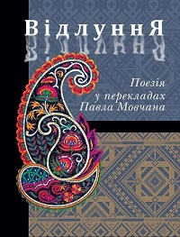
- Відлуння. Поезія у перекладах Павла Мовчана / Павло Мовчан; [передм., ред.-упоряд. Микола Васьків; обкл. і макет Людмила Кузнєцова]. – Київ : Ярославів Вал, 2019. – 544 с.

В анотації до книги зазначено : «Павло Мовчан – це окрема поетична Америка, якій не достатньо одного Колумба, адже вона потребує щоденних відкриттів. Утім, є й Мовчан, якого ми знаємо менше. Це – Мовчан-перекладач. Чи можливо зробити мовне переливання крові? Чи можливо націоналізувати вірш у своїй мові, не спотворивши рідне обличчя твору? Чи можливо сказати «майже те саме», донісши ментальну особливість першоджерела? На це намагається відповісти автор у своїх поетичних перекладах із азербайджанської, бенґалі, болгарської, вірменської, грузинської, естонської, казахської, латвійської, литовської, мансі, молдавської, російської, румунської, сербо-хорватської, таджицької, тамільської, татарської, туркменської, угорської, узбецької та чеської мов.

Не смію

Троянда мого серця спить.
Я слова проронить не смію.
Збудися, чуєш, хоч на мить –
Від захвату й душа німіє.

А мої очі, як раби,
Тобі слугують щодоби.
Я прагну щастя пригубить,
Та відступитися не смію.

Фраґі сказав: о таїна,
Тебе не зглибити до дна…
І гине вже душа сумна,
Останню втративши надію.

(вірш Маґтимґули Пираґи із туркменської
переклав П. Мовчан, книга
«Відлуння. Поезія у перекладах Павла Мовчана», с. 394)

Бібліографія

- Мовчан П. Виховання нації : від Святослава до Небесної Сотні : [роздуми про національних героїв] / Павло Мовчан // Слово Просвіти, 2015. – 2-8 квіт. (№13). – С. 1.

- Мовчан П. Серцевина : поезії / Павло Мовчан; [ред. Юрій Буряк; худож. Сергій Ковика-Алієв]. – Київ : Український письменник, 2015. – 656 с.

- Мовчан П. Материк : поезії / Павло Мовчан; [післямова Михайло Слабошпицький; верстка і мал. Володимир Соловйов]. – Київ : Ярославів Вал, 2014.– 200 с.

Про поета :
- Василенко М. Від лауреата до лауреата : [вручення Всеукраїнської літературної премії в галузі перекладацтва ім. М. Терещенка Павлові Мовчану] / Михайло Василенко // Слово Просвіти, 2019. – 19-25 верес.(№38). – С. 4.

- Васьків М. Час збирати каміння : [передм.] / Микола Васьків // Відлуння. Поезія у перекладах Павла Мовчана. – Київ : Ярославів Вал, 2019. – 544 с.

- Павло Мовчан : Акумулювати енергію нації : [проблеми української державності] / [інтерв'ю Надії Кир’ян з Павлом Мовчаном] // Слово Просвіти, 2016. – 18-24 серп.(№33). – С. 2-3.

- Слабошпицький М. «Біжучу мить бери в майбутній час…» : Павло Мовчан учора й сьогодні : [післямова] / Михайло Слабошпицький // Мовчан П. Материк : поезії / Павло Мовчан. – Київ : Ярославів Вал, 2014. – С. 175-194.

* * * * *

- Біографія Павла Мовчана [Електронний ресурс] // OnlyArt : сайт. – Електрон. текст. дані. – Режим доступу : https://onlyart.org.ua/biographies-poets-and-writers/movchan-pavlo-biografiya/ (дата звернення : 16.11.2020). – Назва з екрана.

- Мовчан Павло Михайлович : [біографія] [Електронний ресурс] // Україна : історія великого народу : сайт. – Електрон. текст. дані. – Режим доступу : http://www.litopys.com.ua/encyclopedia/gromads%60ke-ob-ednannya-ukrayina-slavetna/movchan-pavlo-mykhaylovych/ (дата звернення : 16.11.2020). – Назва з екрана.

- На Золотоніщині нагородили Павла Мовчана премією імені Терещенко [Електронний ресурс] // ДЗВІН : сайт. – Електрон. текст. дані. – Режим доступу : https://dzvin.media/news/na-zolotonishhyni-nagorodyly-pavla-movchana-premiyeyu-imeni-tereshhenka/ (дата звернення : 16.11.2020). – Назва з екрана.

- Поліщук В. Павло Мовчан став лауреатом за книгу поетичних перекладів / Володимир Поліщук [Електронний ресурс] // ПРОЧЕРК : сайт. – Електрон. текст. дані. – Режим доступу : https://procherk.info/news/7-cherkassy/75478-pavlo-movchan-stav-laureatom-za-knigu-poetichnih-perekladiv (дата звернення : 16.11.2020). – Назва з екрана.

Михайло Василенко: митець слова

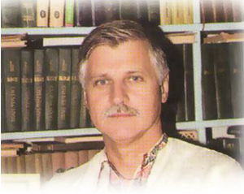
Василенко Михайло Григорович – поет, перекладач, критик, етнолог, літературознавець, член Спілки письменників і Спілки журналістів України. Він народився 10 жовтня 1949 року в селі Драбівці Золотоніського району в селянській родині.

Михайло Григорович після навчання на робітфаку закінчив факультет журналістики в Київському державному університеті ім. Т. Г. Шевченка. Працював літературним консультантом, редактором, завідуючим літературно-маркетингового агентства у видавництві «Молодь».
Віршувати Михайло Василенко розпочав у школі. Потім була літературна студія імені Василя Симоненка в Черкасах, де на початківця звернув увагу і підтримав керівник студії Анатолій Сірик. А також знаний на Черкащині дослідник і краєзнавець Михайло Пономаренко, друкуючи рецензії та відгуки на творчість М. Василенка у золотоніських та черкаських періодичних виданнях.
Михайло Григорович удосконалював поетичну майстерність у літературній студії «Кобза» при Київському університеті під керівництвом Шевченківського лауреата Володимира Забаштанського.

Перша збірка поета – «Орії» (1989). Потім побачили світ збірки «Очарії» (1995), «Ористея» (1997), «Чотиричас» (1999), «До матері, додому» (2007), «Хода вітрів» (2010).
М. Василенко – автор дитячих книг :
«Стрікоко» (1992), «Коровай» (2010), «Солов’ї дівча зманили» (2011), «Неслухняний їжачок» (2013), «Окрайчик і побігайчик» (2016).

Творчість Михайла Григоровича пошанована літературними преміями – «Князь роси» імені Тараса Мельничука (1992), «Тріумф-перо» (2009), літературно-мистецькою журналу «Німчич» (2009).
М. Василенко має низку літературознавчих, публіцистичних, політичних та наукових статей, досліджень, книг. Зокрема, про Т. Шевченка, Лесю Українку, М. Гоголя, Григора Тютюнника, В. Симоненка, Р. Горака, В. Герасим’юка, І. Франка та багатьох інших.

Значний доробок М. Василенка – поетичні переклади з інших мов: таджицької, угорської, іспанської, німецької, російської.

Номінована книга 2018 року
- Василенко М. Інші зорі : поет. переклади / Михайло Василенко; [худож. оформ. С. Г. Урбанської]. – Коломия : Вік, 2018. – 80 с.

У цю збірку поета, перекладача, літературознавця М. Василенка увійшли зразки різнопланової віршованої творчості авторів віддалених у часі й просторі як Сходу, так і Заходу.

Перекладені твори різноманітні і своєрідні за їхнім світоглядним, політичним і естетичним баченням, а культурний і духовний терен України розташований саме на географічному, політичному й культурно-духовному перетині і не лише «з варяг у греки», а й «Ost-Westen».
До збірки увійшли переклади М. Г. Василенка з німецької, угорської, іспанської, персько-таджицької, ірано-перської, молдавської, москвинської, польської, гагаузької мов.

У школі

На столі лежить лінійка,
А ручка в пеналі.
Зошити лежать у шафі,
Книги ось на лаві

Зошит в мене голубий,
Дошка висить чорна,
Крейда біла, гумка сіра,
Все так, як і вчора

А краватка то яскрава,
Жовтава лінійка,
Олівець аж зеленавий,
А пенал, як цівка.

(вірш Гофмана Фаллерслебена із німецької переклав
М. Василенко, книга «Інші зорі» с. 14)

Бібліографія

- Василенко М. Плин Золотони : вірші, поезопроза / Михайло Василенко. – Чернівці : Букрек, 2019. – 176 с.

- Василенко М. Скажені андрофаги, або Язичіє моксель : есеї / Михайло Василенко. – Чернівці : Друк Арт, 2017. – 128 с.
- Василенко М. Вічна війна з кацапами і «мєстними» гнидами : [роздуми про віковічну боротьбу з «москалями»] / Михайло Василенко // Буковинський журнал, 2015. – №1. – С. 143-163.

- Василенко М. До матері, додому : поезія / Михайло Василенко; [худож. Світлана Урбанська]. – Київ : Український письменник, 2007. – 346 с.

Про поета :
- Василенко Михайло Григорович : [біографія] // Василенко М. Плин Золотони : вірші, поезопроза / Михайло Василенко. – Чернівці : Букрек, 2019. – С. 167-169.

- Творчий зажинок Михайла Василенка : біобібліогр. нарис / Комун. закл. «Обл. б-ка для юнацтва ім. В. Симоненка» Черкас. облради; [уклад. Н. Філахтова]. – Черкаси: [б. в.], 2019. – 55 с.

- Михайло Василенко : [про поета] // Василенко М. Скажені андрофаги, або Язичіє моксель : есеї / Михайло Василенко. – Чернівці : Друк Арт, 2017. – С. 125-126.

- Василенко Михайло Григорович : [біогр. довідка] // Книга про Батька : антологія / [упоряд. та передм. В. Л. Чуйка]. – Київ : Криниця, 2013. – С. 316.

- Василенко Михайло Григорович // Видатні люди Золотоніщини, які прославили рідний край / Золотоніська центральна районна бібліотека. – Золотоноша : [б. в.], 2012. – С. 9.

* * * * *

- Василенко Михайло Григорович : [біографія] [Електронний ресурс] // Офіційний портал Золотоніського району : сайт. – Електрон. текст. дані. – Режим доступу : https://zolorayon.gov.ua/vidatni-ljudi/vasilenko-mihajlo-grigorovich/ (дата звернення : 16.11.2020). – Назва з екрана.

- Визначили першого лауреата премії імені Миколи Терещенка : [М. Василенко за зб. «Інші зорі»] [Електронний ресурс] // Нова Доба : сайт. – Електрон. текст. дані. – Режим доступу : https://novadoba.com.ua/231367-vyznachyly-pershogo-laureata-premiyi-imeni-mykoly-tereschenka.html (дата звернення : 16.11.2020). – Назва з екрана.

- Михайло Василенко: «Із Миколою Томенком був знайомий особисто» : [інтерв’ю з М. Василенком, спілкувалася Ольга Качан] [Електронний ресурс] // Шполянські вісті : сайт. – Електрон. текст. дані. – Режим доступу : http://shpolavisti.com.ua/suspilstvo/postati/9288-mykhailo-vasylenko-iz-mykoloiu-tomenkom-buv-znaiomyi-osobysto (дата звернення : 16.11.2020). – Назва з екрана.

Іменний покажчик

До іменного покажчика включені прізвища авторів,
укладачів та всі імена, що згадуються в описах та анотаціях до видань. Якщо номер бібліографічного опису взято в круглі дужки – це означає,
що документ розповідає про дану особу.

Багряна А. – 7
Балабанов І. – 2, (2)
Буряк Ю. – 14 (ред.)

Василенко М. – 16,24-28,36, (29-35)
Васьків М. – 12, 17 (ред.-упоряд., передм.)

Голиш Г. – 1

Димчева А. – 2 (передм.)

Качан О. – 36
Кир’ян Н. – 18
Клічак В. – 2 (ред.)
Ковика-Алієв С. – 14 (худож.)
Кузнєцова Л. – 12 (обкл.)
Куліда С. – 6

Мельник В. – 2-7, (8-11)
Мовчан П. – 13-15,18, (12,15-17,19-23)

Поліщук В. – 23
Прокопенко Ю. – 11

Симоненко В. – (30)
Слабошпицький М. – 15,19 (післямова)
Соловйов В. – 15 (верстка і мал.)

Терещенко М. – (10,16,22,35)
Томенко М. – (36)

Урбанська С. – 24,28 (худож-оформ.)

Філахтова Н. – 30 (уклад.)

Чуйка В. – 32 (упоряд. та передм.)

Щербина М. – 8

З м і с т

Від укладачки 3

Всеукраїнська літературна премія в галузі
художнього перекладу імені
Миколи Терещенка 4

Нащадок щербинівських козаків: М. Терещенко 6

Віктор Мельник: людина творчого пошуку 8
Номінована книга 2020 року 9
Бібліографія 10

Творче різнобарв’я Павла Мовчана 12
Номінована книга 2019 року 13
Бібліографія 15

Михайло Василенко: митець слова 17
Номінована книга 2018 року 18
Бібліографія 19

Іменний покажчик 22

Науково-виробниче видання

Енергія перекладацького всесвіту

Бібліографічна розвідка

Укладачка Оксана Володимирівна Шульга
Редакторка Н. Філахтова
Комп'ютерний набір,
комп’ютерна верстка О. В. Шульга
Художнє оформлення Н. І. Іваницька

Підписано до друку 20.11.2020

Видавець:
Комунальний заклад «Обласна бібліотека для юнацтва
імені Василя Симоненка» Черкаської обласної ради

18000 м. Черкаси,
вул. Надпільна, 285
Е-mail: oub_symonenko@ukr.net
oub_metod@ukr.net

www.symonenkolib.ck.ua

